研究报告
11 个 A 股单因子全面研究报告
基于 research/factor_combo 已生成结果 | 样本期：2022-01-01 至 2026-07-07 | 基准：中证全指 000985.CSI

摘要
本报告对 11 个 A 股因子的构造逻辑、历史表现、有效性、风险暴露和后续组合应用价值进行整理。样本内表现最突出的 Top20% 单因子组合是 Revenue_Growth、Dividend_Yield、Debt_to_Equity、Holder_Concen 和 PE_TTM，年化收益分别为 14.48%、12.05%、11.49%、10.00% 和 9.47%，均跑赢中证全指基准。与此同时，IC 诊断显示真正具有较稳定截面预测关系的因子主要是低波动、股息率和低估值；营收增长虽然组合收益最高，但 Rank IC 较弱，更多体现为特定阶段的收益贡献。因此，后续构建多因子组合时，不宜只按 Top20% 回测收益排序，而应同时考虑 IC 稳定性、换手、回撤、市值暴露和行业暴露。

1. 研究背景与目标
本项目的目标是复现并评估 11 个常见 A 股单因子，判断这些因子在本地研究数据库中的可构建性、历史收益表现和组合应用价值。因子覆盖财务质量、估值、成长、技术动量、流动性、杠杆、波动率、资金流、分红、股东集中度和盈利能力等维度。
单因子研究的重点不是直接给出最终投资组合，而是回答三个问题：
- 因子在历史截面中是否具有可解释的收益预测能力。
- 因子 Top20% 组合能否在考虑交易成本后跑赢基准。
- 因子收益是否可能来自市值、行业或特定市场阶段暴露，而不是稳定的纯 alpha。
因此，本报告同时使用净值回测、IC、十分组收益、多空收益、年度表现、市值暴露和行业暴露来交叉验证。

2.回测口径
回测口径如下：
项目 | 设置
评价期 | 2022-01-01 至 2026-07-07
预热期 | 2021 年数据用于 60 日动量和 252 日波动率滚动窗口
股票池 | 已上市、未停牌、非 ST
调仓频率 | 月度调仓，每月最后交易日收盘后生成信号
成交假设 | 下一交易日收盘成交，收益从成交后的下一交易日开始计入
持仓规则 | 每个单因子选择截面得分前 20%，等权持有
交易成本 | 单边 10bp，按调仓换手扣除
基准 | 中证全指 `000985.CSI
收益率 | 使用复权收益 `v_adjusted_returns.return_adjusted

财务类因子和股东集中度因子按公告可见时间做 as-of 对齐，只在 trade_date >= visible_from 且未进入下一次公告可见区间时使用该记录，避免把未来财务信息泄漏到历史截面中。

3. 因子定义与构造
所有因子在截面上先按设定方向转换为“越高越好”的得分，再进行 1% 和 99% 分位缩尾及 z-score 标准化。低估值、低杠杆、低波动这三类因子方向为负，即原始值越低，标准化后的得分越高。
因子 | 中文名称 | 类别 | 方向 | 构造口径
ROE | 净资产收益率 | 财务质量 | 越高越好 | 使用 v_fina_indicator_asof_intervals 中公告可见的 ROE
PE_TTM | 市盈率 TTM | 估值指标 | 越低越好 | 使用 daily_basic 中 PE TTM，低估值得分更高
Revenue_Growth | 营收增长率 | 成长能力 | 越高越好 | 使用公告可见的财务指标增长数据
Momentum_60D | 60 日动量 | 技术动量 | 越高越好 | 后复权收盘价相对 60 个交易日前涨幅
Turnover_20D | 20 日换手率 | 流动性 | 越高越好 | daily_basic.turnover_rate_f` 的 20 日均值，要求窗口完整
Debt_to_Equity | 负债率 | 质量指标 | 越低越好 | 总负债与净资产比率，低杠杆得分更高
Volatility | 年化波动率 | 波动率 | 越低越好 | 过去 252 个交易日复权收益标准差乘以 sqrt(252)，低波动得分更高
Main_Net_In | 主力资金净流入 | 资金流向 | 越高越好 | 大单和特大单买入金额减卖出金额
Dividend_Yield | 股息率 | 分红能力 | 越高越好 | 最近一年分红相对当前价格
Holder_Concen | 筹码集中度 | 市场情绪 | 越高越好 | 前十大股东持股比例之和，按公告日可见
Gross_Margin | 毛利率 | 盈利能力 | 越高越好 | 使用公告可见的毛利率

4. 单因子 Top20% 回测结果

4.1 核心绩效
11 个因子中有 10 个因子的年化收益为正，只有 Main_Net_In 的年化超额收益为负。收益最高的是 Revenue_Growth，年化收益 14.48%，年化超额 11.37%；风险调整后表现最好的是 Dividend_Yield，Sharpe 为 0.62，同时最大回撤仅 -19.45%，是回撤控制最好的因子之一。
因子 | 年化收益 | 年化波动 | 最大回撤 | Sharpe | 年化超额 | 年化换手 | 累计收益
Revenue_Growth | 14.48% | 26.48% | -39.07% | 0.55 | 11.37% | 149.07% | 77.57%
Dividend_Yield | 12.05% | 19.46% | -19.45% | 0.62 | 8.94% | 146.84% | 62.10%
Debt_to_Equity | 11.49% | 27.59% | -34.46% | 0.42 | 8.38% | 62.51% | 58.69%
Holder_Concen | 10.00% | 24.09% | -28.73% | 0.42 | 6.89% | 103.77% | 49.87%
PE_TTM | 9.47% | 19.13% | -17.91% | 0.50 | 6.36% | 125.35% | 46.87%
Volatility | 9.13% | 18.29% | -22.43% | 0.50 | 6.02% | 117.71% | 44.92%
Gross_Margin | 7.95% | 25.31% | -34.06% | 0.31 | 4.84% | 61.06% | 38.38%
Momentum_60D | 6.82% | 27.46% | -43.11% | 0.25 | 3.71% | 544.95% | 32.35%
ROE | 6.30% | 22.02% | -33.65% | 0.29 | 3.19% | 152.70% | 29.63%
Turnover_20D | 3.67% | 31.03% | -44.41% | 0.12 | 0.56% | 471.47% | 16.53%
Main_Net_In | 1.88% | 24.54% | -39.76% | 0.08 | -1.23% | 897.32% | 8.22%

从收益和风险的综合表现看，可以把因子分为三类：
- 第一类是当前样本内相对可用的因子，包括 Revenue_Growth、Dividend_Yield、PE_TTM、Volatility 和 Debt_to_Equity。这些因子要么提供较高收益，要么提供较好的回撤和 Sharpe。
- 第二类是收益为正但稳定性一般的因子，包括 Holder_Concen、Gross_Margin、ROE。它们在 Top20% 组合中有正超额，但 IC 或多空证据不够强。
- 第三类是当前规则下不适合直接单独使用的因子，包括 Momentum_60D、Turnover_20D、Main_Net_In。其中动量和换手因子的换手率明显偏高，资金流因子收益和超额都较弱。

4.2 年度表现
年度收益显示，2025 年对多数因子贡献较大，而 2022 年多数因子承压。2026 年截至 7 月 7 日的数据仍是不完整年度，不能与完整年份直接比较。
因子 | 2022 | 2023 | 2024 | 2025 | 2026 截至 7 月 7 日
Revenue_Growth | -7.0% | -0.1% | 9.6% | 55.5% | 12.3%
Dividend_Yield | 0.1% | 18.8% | 17.1% | 24.6% | -6.6%
Debt_to_Equity | -9.0% | 18.3% | 4.4% | 44.0% | -1.9%
Holder_Concen | -11.8% | 16.0% | 6.1% | 41.2% | -2.2%
PE_TTM | -3.7% | 11.1% | 18.7% | 24.4% | -7.0%
Volatility | 4.8% | 17.0% | 5.9% | 20.6% | -7.5%
Gross_Margin | -4.8% | 9.7% | 1.5% | 34.9% | -3.2%
Momentum_60D | -15.4% | 7.7% | -7.2% | 36.3% | 14.8%
ROE | -11.1% | -1.4% | 8.8% | 34.7% | 0.8%
Turnover_20D | -15.8% | 8.2% | -6.8% | 31.5% | 4.3%
Main_Net_In | -12.3% | 0.7% | -4.5% | 29.5% | -1.0%

这一结果说明，Revenue_Growth 的总收益高度依赖 2025 年表现；Dividend_Yield 和 PE_TTM 的年度分布更均衡一些，但 2026 年上半年同样出现回撤。后续若用于实盘或模拟组合，应进一步检验不同市场状态下的稳定性。

4.3 覆盖率与持仓规模
所有因子均覆盖 54 次月度信号，首个信号日为 2022-01-28，最后信号日为 2026-06-30。大部分因子每期有效股票数在 4,500 只以上，说明样本覆盖较充分；Dividend_Yield 和 PE_TTM 因数据口径限制，平均有效股票数分别为 3,493 和 3,921，低于其他因子。
因子 | 调仓次数 | 平均有效股票数 | 平均持仓数
ROE | 54 | 4,986 | 997
Revenue_Growth | 54 | 4,986 | 997
Debt_to_Equity | 54 | 4,985 | 997
Turnover_20D | 54 | 4,969 | 993
Momentum_60D | 54 | 4,935 | 987
Gross_Margin | 54 | 4,890 | 978
Main_Net_In | 54 | 4,770 | 954
Volatility | 54 | 4,723 | 944
Holder_Concen | 54 | 4,551 | 910
PE_TTM | 54 | 3,921 | 784
Dividend_Yield | 54 | 3,493 | 699

5. 有效性诊断

5.1 IC 与 Rank IC
IC 衡量因子得分与下一持有期收益的线性相关性，Rank IC 衡量排序相关性。由于本策略本质上是截面选股，Rank IC 通常更贴近因子排序能力。
原始 Rank IC 排名前三的是 Volatility、Dividend_Yield 和 PE_TTM，分别为 0.0591、0.0436 和 0.0348。它们与回测结果中的稳健表现相互印证。Revenue_Growth 的 Rank IC 仅为 0.0053，说明它虽然 Top20% 组合收益最高，但截面排序关系并不强。Turnover_20D 和 Momentum_60D 的 Rank IC 明显为负，说明当前方向和月频持有期下，它们并未稳定预测正收益。
因子 | Rank IC | 年化 Rank ICIR | IC | 年化 ICIR | Rank IC 胜率
Volatility | 0.0591 | 0.9406 | 0.0108 | 0.2049 | 59.26%
Dividend_Yield | 0.0436 | 0.8867 | 0.0140 | 0.3399 | 59.26%
PE_TTM | 0.0348 | 0.7024 | 0.0053 | 0.2622 | 53.70%
Main_Net_In | 0.0053 | 0.2738 | -0.0008 | -0.0446 | 61.11%
Revenue_Growth | 0.0053 | 0.2009 | 0.0056 | 0.2829 | 48.15%
Debt_to_Equity | 0.0012 | 0.0420 | 0.0034 | 0.1461 | 53.70%
ROE | -0.0051 | -0.1273 | -0.0078 | -0.2941 | 40.74%
Holder_Concen | -0.0080 | -0.6401 | -0.0038 | -0.3214 | 42.59%
Gross_Margin | -0.0092 | -0.3479 | -0.0104 | -0.4622 | 50.00%
Momentum_60D | -0.0576 | -1.2275 | -0.0299 | -0.6500 | 42.59%
Turnover_20D | -0.0786 | -1.6389 | -0.0394 | -0.9787 | 31.48%

5.2 市值和行业中性化后的 IC
中性化后，Volatility、Dividend_Yield 和 PE_TTM 的 Rank IC 不但保持为正，而且 Rank ICIR 明显提高，说明这些因子的排序能力并不完全依赖行业或市值暴露。Revenue_Growth、ROE、Main_Net_In 也在中性化后转为小幅正向，但幅度仍较低。Turnover_20D 和 Momentum_60D 中性化后仍为负，暂不适合作为正向月频选股因子。
因子 | 中性化 Rank IC | 中性化年化 Rank ICIR | 中性化 IC | 中性化年化 ICIR | Rank IC 胜率
Volatility | 0.0743 | 1.8080 | 0.0282 | 0.7686 | 70.37%
Dividend_Yield | 0.0443 | 1.9610 | 0.0209 | 0.9105 | 68.52%
PE_TTM | 0.0356 | 2.1193 | 0.0087 | 0.6749 | 72.22%
ROE | 0.0120 | 0.4799 | 0.0053 | 0.2657 | 46.30%
Revenue_Growth | 0.0086 | 0.5397 | 0.0074 | 0.5687 | 57.41%
Main_Net_In | 0.0084 | 0.5984 | 0.0039 | 0.3577 | 59.26%
Gross_Margin | 0.0035 | 0.2063 | -0.0007 | -0.0498 | 51.85%
Debt_to_Equity | -0.0004 | -0.0317 | 0.0004 | 0.0316 | 46.30%
Holder_Concen | -0.0068 | -0.6045 | -0.0006 | -0.0566 | 48.15%
Momentum_60D | -0.0341 | -1.1044 | -0.0210 | -0.6038 | 42.59%
Turnover_20D | -0.0785 | -2.9485 | -0.0439 | -1.5143 | 24.07%

5.3 十分组与多空收益
十分组结果显示，整体单调性并不强。多数因子的“完全单调上升月份占比”很低，说明单因子分组收益并非每期都稳定按得分递增。多空收益中只有 Revenue_Growth 和 Debt_to_Equity 为正，年化分别为 4.79% 和 2.77%；其他因子多空收益为负。
因子 | 多空年化收益 | 多空波动 | 多空最大回撤 | 多空 Sharpe | 多空胜率
Revenue_Growth | 4.79% | 11.71% | -23.13% | 0.41 | 46.30%
Debt_to_Equity | 2.77% | 13.93% | -12.08% | 0.20 | 59.26%
Dividend_Yield | -1.92% | 22.95% | -49.25% | -0.08 | 48.15%
Holder_Concen | -2.25% | 5.88% | -10.47% | -0.38 | 38.89%
Main_Net_In | -3.42% | 9.90% | -22.79% | -0.35 | 48.15%
PE_TTM | -4.36% | 20.54% | -40.17% | -0.21 | 50.00%
Gross_Margin | -4.70% | 12.44% | -28.13% | -0.38 | 51.85%
Momentum_60D | -8.34% | 24.80% | -56.05% | -0.34 | 51.85%
Volatility | -8.81% | 29.73% | -61.21% | -0.30 | 53.70%
Turnover_20D | -10.29% | 21.79% | -52.74% | -0.47 | 48.15%
ROE | -10.98% | 15.76% | -46.29% | -0.70 | 37.04%

多空结果和 Top20% 组合结果存在差异，原因是 Top20% 只检验“高分组是否能赚钱”，而多空更严格地要求“高分组相对低分组持续占优”。因此，Dividend_Yield、PE_TTM 和 Volatility 虽然 Top20% 组合表现较好，且 Rank IC 为正，但其多空路径仍不够理想，后续更适合与风险控制或组合约束结合使用，而不是直接做高低组对冲。

6. 风险暴露分析

6.1 市值暴露
Top20% 组合相对各自有效股票池存在不同程度的市值偏离。Debt_to_Equity 和 Turnover_20D 偏小市值，平均主动 log 市值分别为 -0.2935 和 -0.2826；ROE、Volatility、PE_TTM、Main_Net_In 偏大市值，平均主动 log 市值分别为 0.6226、0.5490、0.5120 和 0.4419。
因子 | 平均主动 log 市值 | 组合市值分位
Debt_to_Equity | -0.2935 | 0.4247
Turnover_20D | -0.2826 | 0.4347
Holder_Concen | 0.0343 | 0.5027
Revenue_Growth | 0.1450 | 0.5408
Momentum_60D | 0.1723 | 0.5460
Gross_Margin | 0.1903 | 0.5533
Dividend_Yield | 0.3395 | 0.5745
Main_Net_In | 0.4419 | 0.6197
PE_TTM | 0.5120 | 0.6249
Volatility | 0.5490 | 0.6254
ROE | 0.6226 | 0.6548

这意味着部分因子的收益可能混入了市值风格影响。例如，ROE 的组合偏大市值较明显，但其 IC 和多空表现并不强，说明该因子在当前规则下更像是大市值质量暴露，而不是稳定选股信号。

6.2 行业暴露
从平均行业主动权重看，整体行业偏离不算极端，但 Gross_Margin、Volatility、PE_TTM 和 Dividend_Yield 的行业主动暴露相对更高。个别月份中，Momentum_60D 和 Gross_Margin 的最大行业主动权重超过 20%，说明行业集中风险仍需关注。
因子 | 平均行业主动权重绝对值 | 最大行业主动权重绝对值
Gross_Margin | 2.24% | 21.10%
Volatility | 1.85% | 8.25%
PE_TTM | 1.79% | 9.07%
Dividend_Yield | 1.65% | 8.25%
Momentum_60D | 1.29% | 23.52%
Debt_to_Equity | 1.27% | 8.94%
Turnover_20D | 1.24% | 16.16%
Revenue_Growth | 1.12% | 10.16%
ROE | 1.01% | 6.53%
Main_Net_In | 0.84% | 8.70%
Holder_Concen | 0.70% | 4.13%

后续若把这些因子用于多因子组合，建议在组合层面加入行业中性或行业偏离上限，避免因单一行业阶段性上涨导致对因子有效性的误判。

7. 图表说明

7.1 净值曲线
图 1：Single factor NAV（文件：images/nav_curve.png）
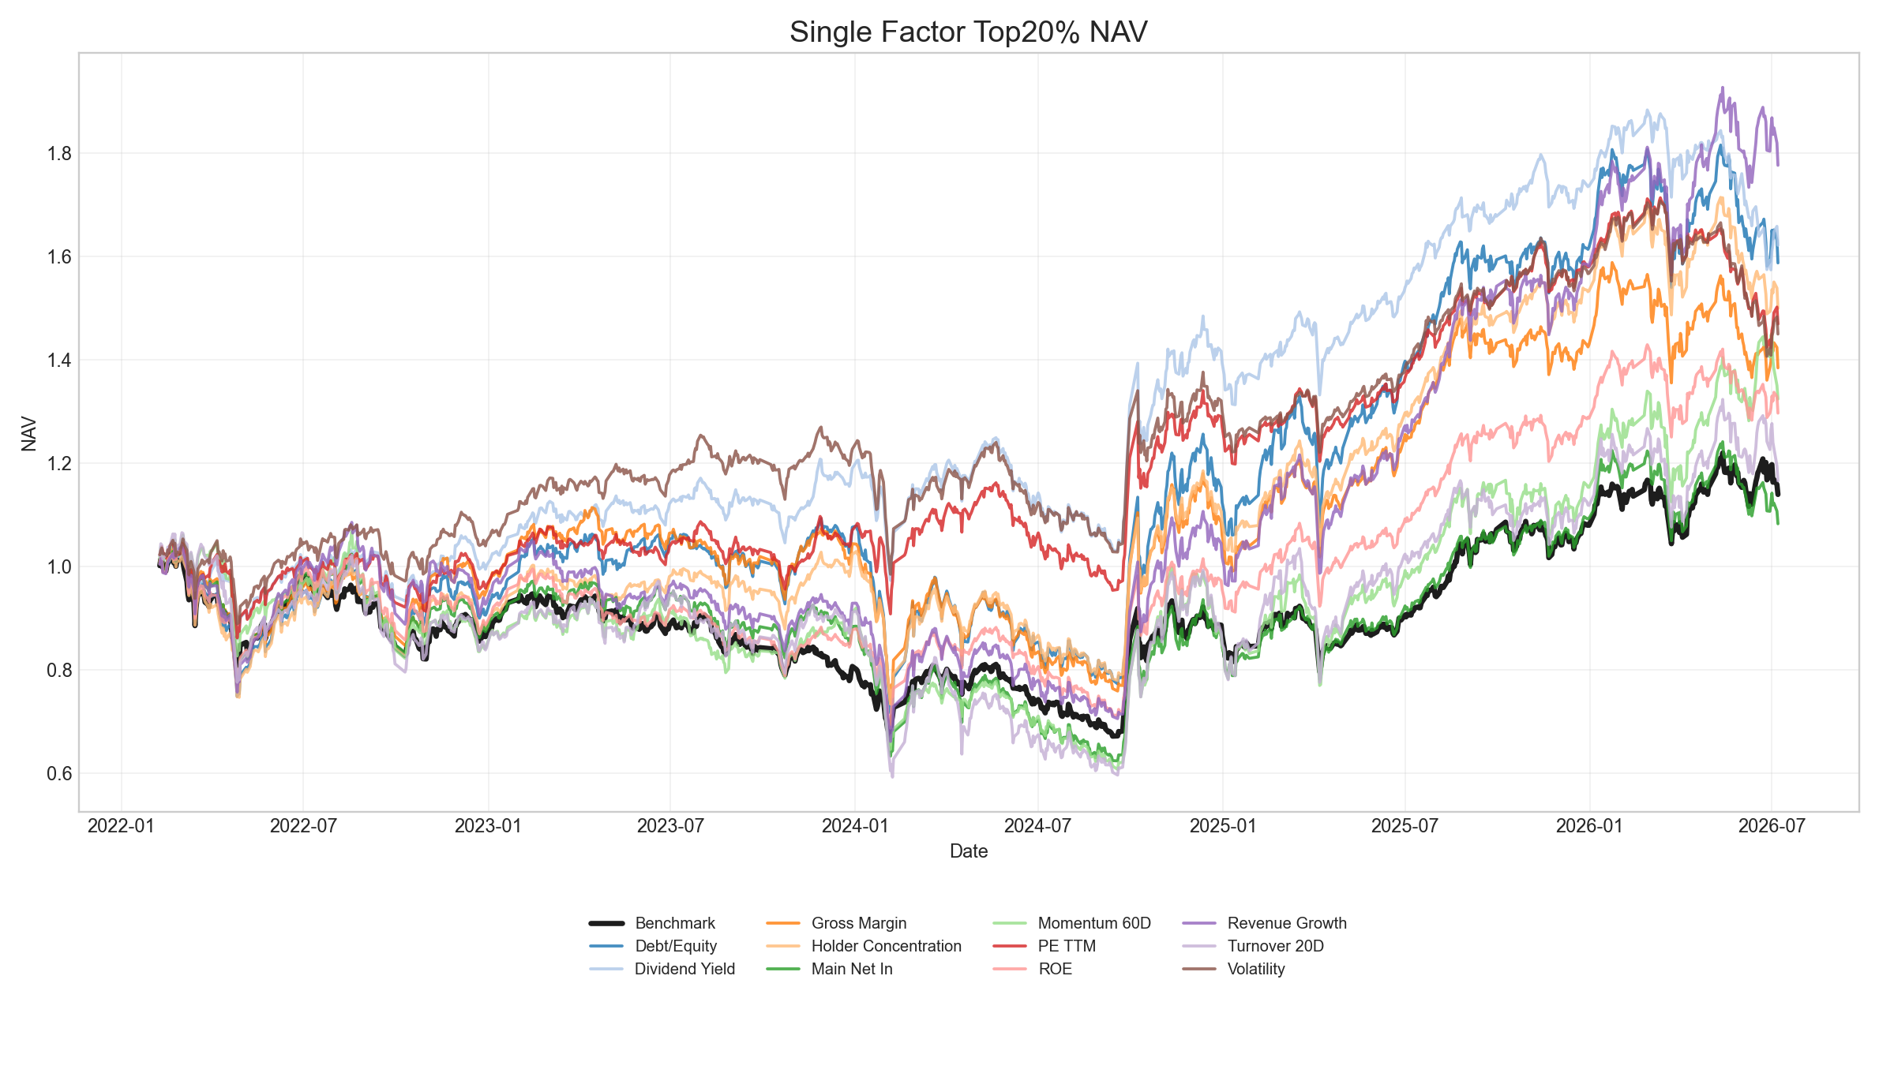
净值曲线用于观察各单因子 Top20% 组合相对基准的长期走势。结合年度收益看，2025 年是多个因子净值上行的主要阶段，因此需要谨慎判断样本内收益是否具有跨市场状态稳定性。

7.2 回撤曲线
图 2：Drawdown（文件：images/drawdown.png）
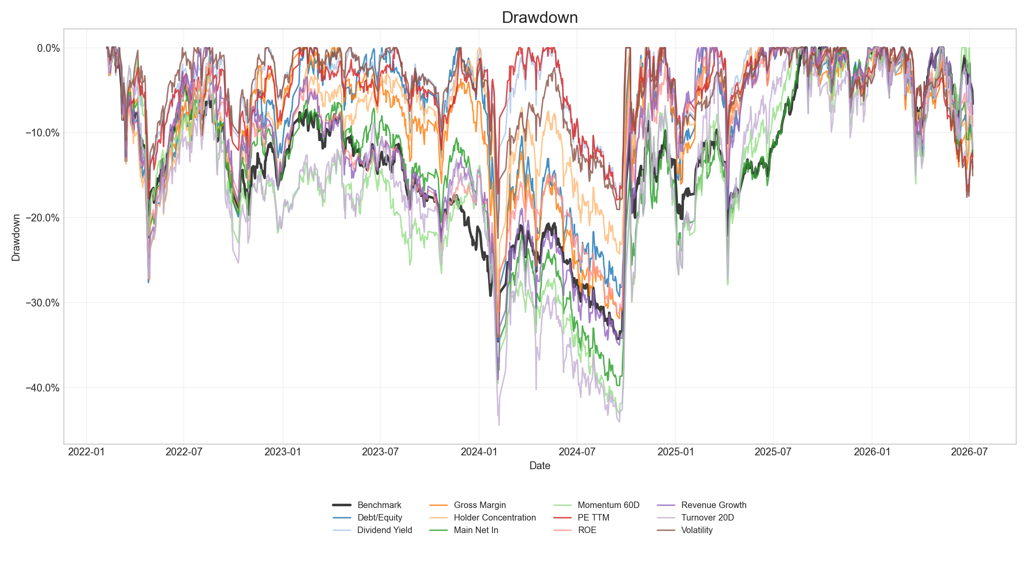
回撤曲线显示，Dividend_Yield、PE_TTM 和 Volatility 的回撤控制相对较好；Turnover_20D、Momentum_60D 和 Main_Net_In 的最大回撤较深，单独使用时风险较高。

7.3 核心指标表
图 3：Metrics table（文件：images/metrics_table.png）
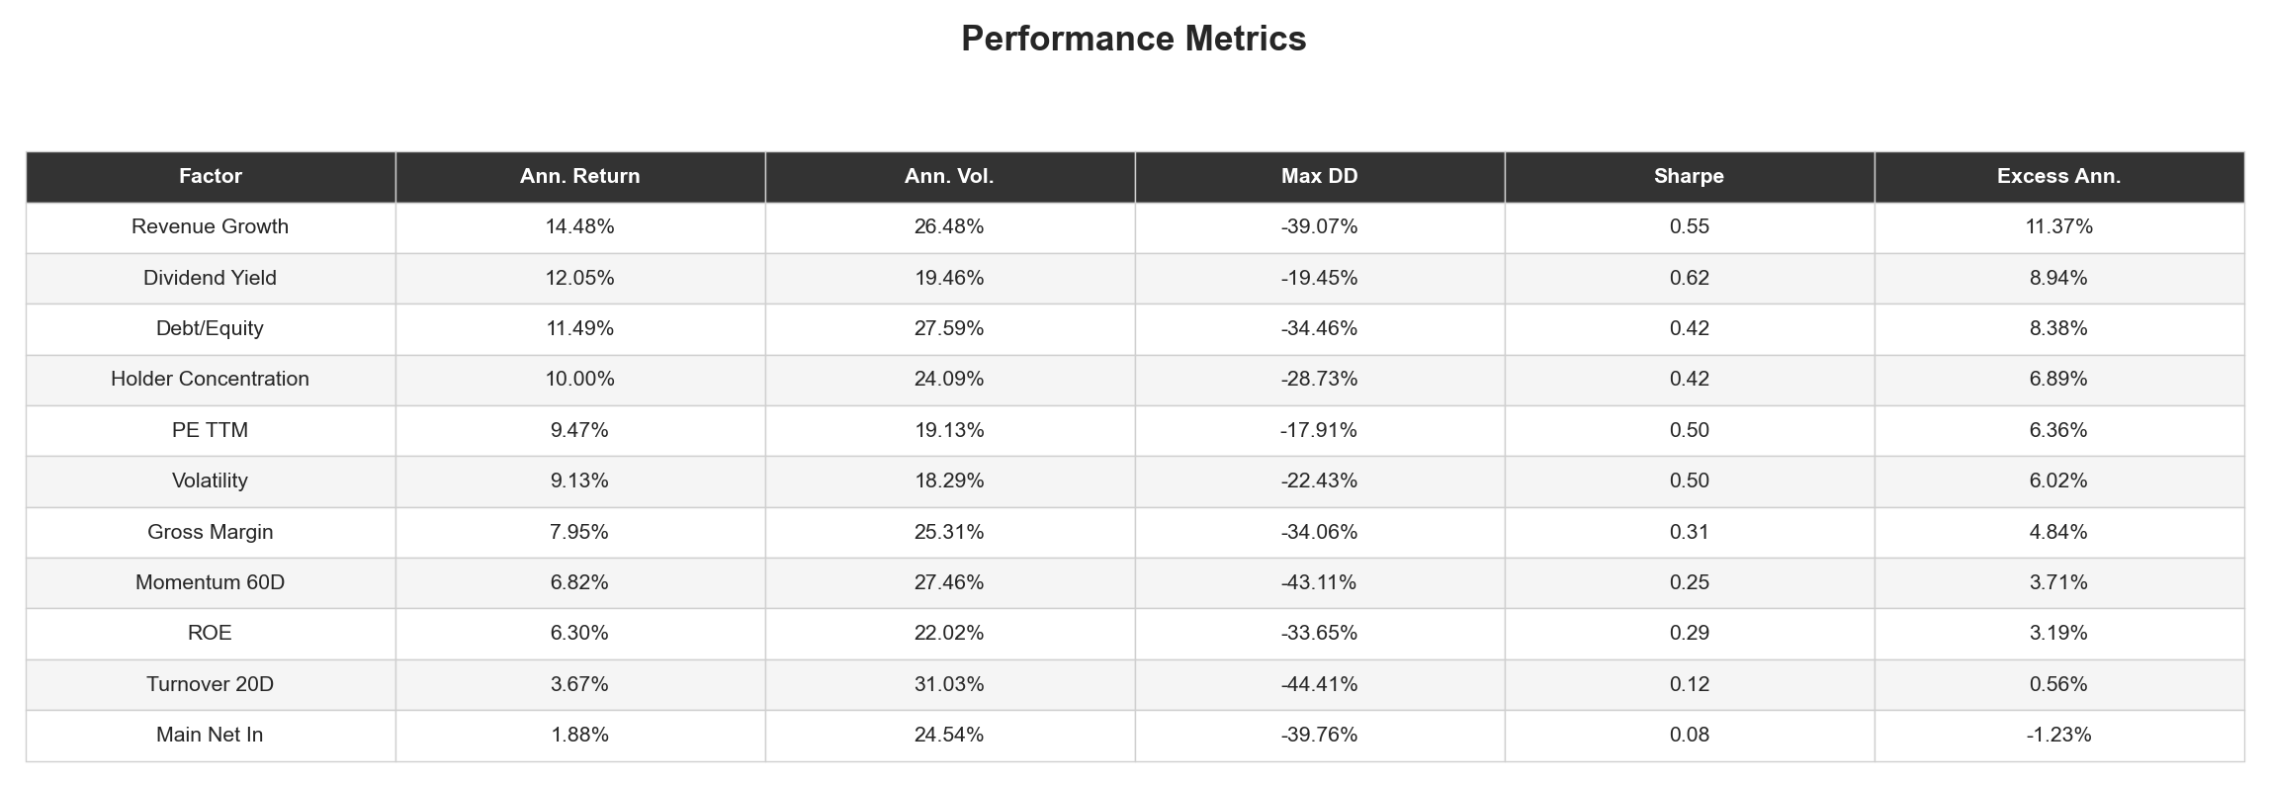
该图汇总了年化收益、波动率、最大回撤、Sharpe 和年化超额，是比较单因子 Top20% 组合表现的主表。

7.4 覆盖率表
图 4：Coverage table（文件：images/coverage_table.png）
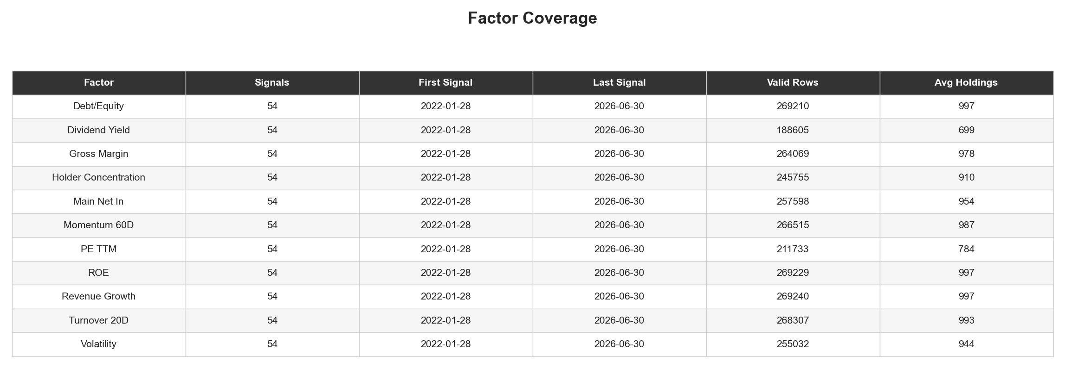
覆盖率表说明各因子每期有效样本数和平均持仓数。覆盖率较低的因子在实际组合中可能更容易受到样本选择和数据缺失影响。

7.5 Rank IC 对比
图 5：Rank IC comparison（文件：diagnostics/images/rank_ic_comparison.png）
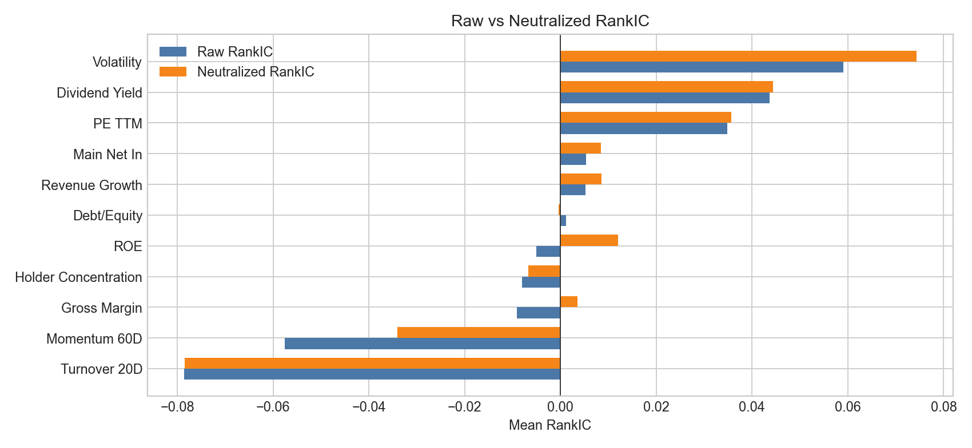
Rank IC 对比图展示了原始因子和行业、市值中性化后因子的排序能力。Volatility、Dividend_Yield 和 PE_TTM 中性化后仍保持较强表现。

7.6 十分组收益
图 6：Decile returns（文件：diagnostics/images/decile_returns.png）
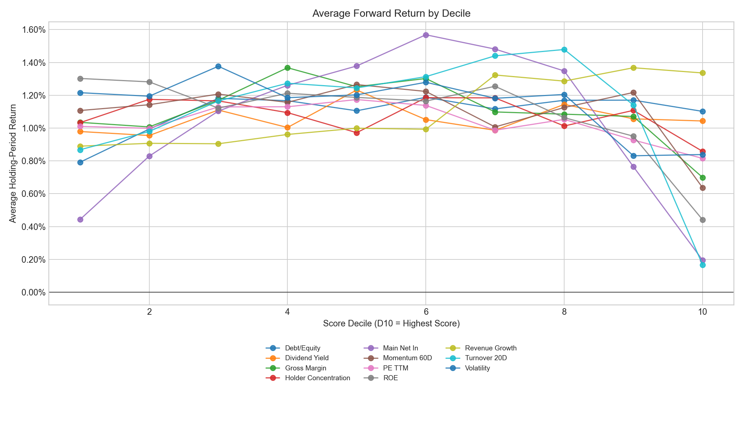
十分组收益图用于检验因子得分与未来收益之间是否单调。当前结果显示多数因子单调性不足，说明只依赖单因子分层可能不够稳定。

7.7 多空收益
图 7：Long short annual return（文件：diagnostics/images/long_short_annual_return.png）
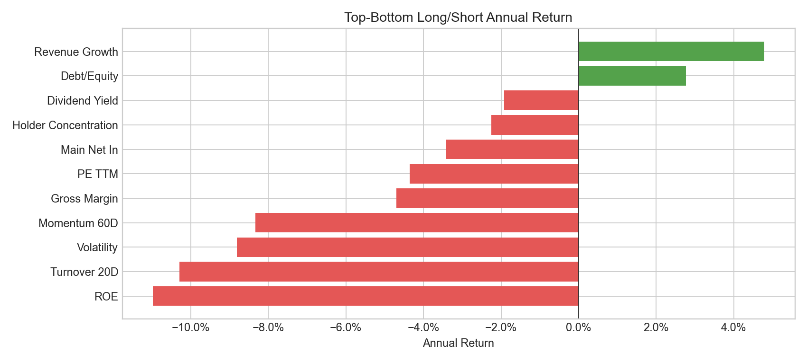
多空收益图表明，只有 Revenue_Growth 和 Debt_to_Equity 的 D10-D1 多空收益为正。该结果提示，Top20% 组合收益并不等同于严格的因子排序收益。

7.8 市值与行业暴露
图 8：Size exposure（文件：diagnostics/images/size_exposure.png）
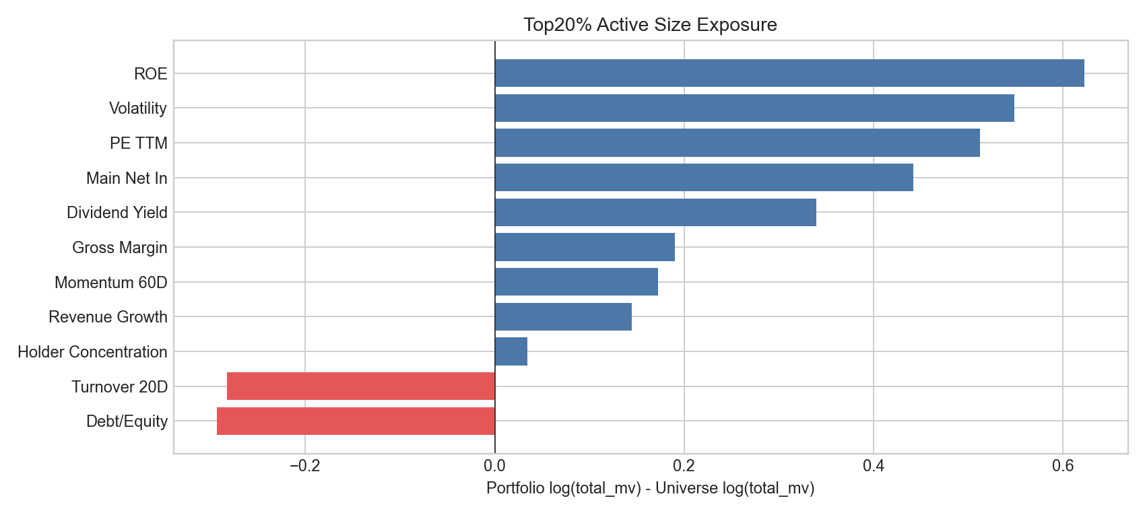
图 9：Industry exposure（文件：diagnostics/images/industry_exposure.png）
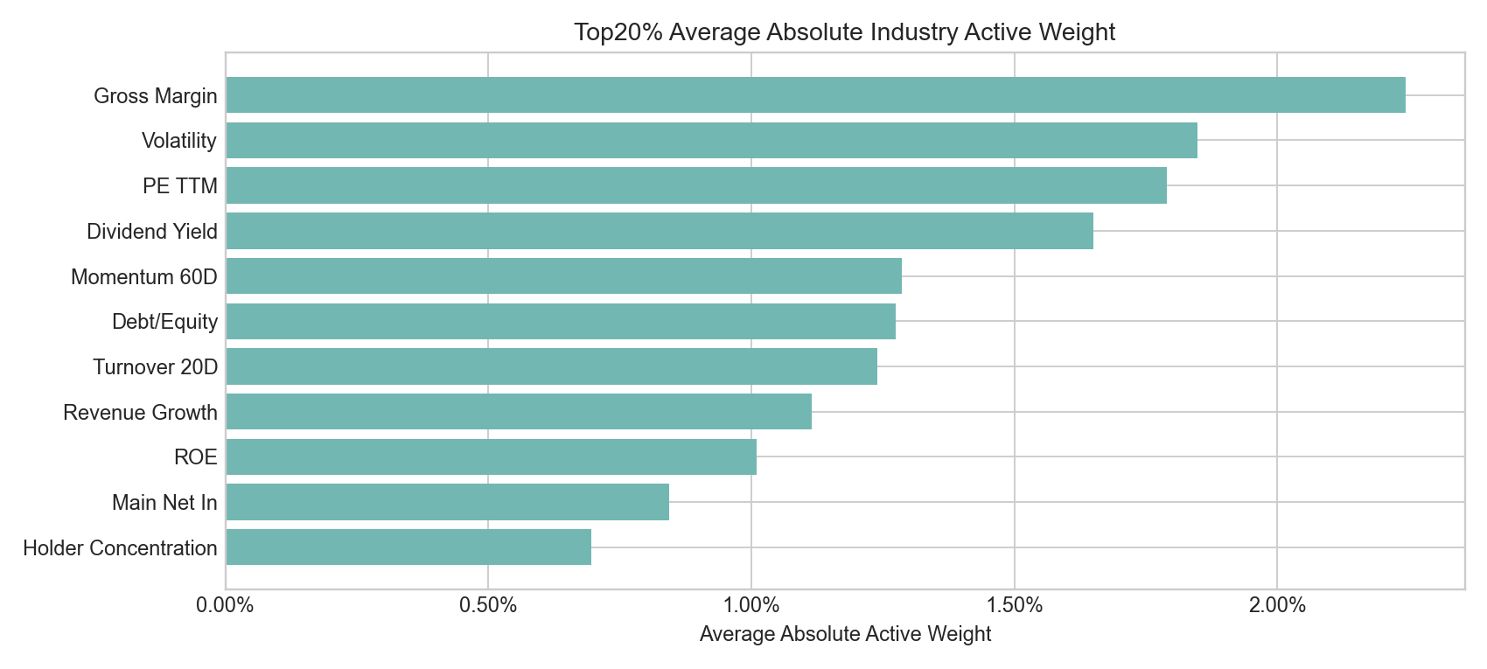
市值和行业暴露图用于识别因子组合是否偏向特定风格或行业。后续组合构建时，应在这些暴露上做约束或至少做归因分析。

8. 因子逐项评价

Revenue_Growth
Revenue_Growth 是本次 Top20% 回测中收益最高的因子，年化收益 14.48%，年化超额 11.37%，累计收益 77.57%。它的多空年化收益为 4.79%，在 11 个因子中最高，说明高分组相对低分组有一定优势。但其原始 Rank IC 只有 0.0053，中性化后也只有 0.0086，排序稳定性较弱。该因子适合作为成长维度候选，但需要和估值、质量或风险控制结合，避免过度依赖单一年份贡献。

Dividend_Yield
Dividend_Yield 年化收益 12.05%，Sharpe 0.62，最大回撤 -19.45%，是收益和回撤平衡较好的因子。原始 Rank IC 为 0.0436，中性化后为 0.0443，说明分红收益率具有相对稳定的截面排序能力。主要问题是多空收益为 -1.92%，说明低分组并没有稳定跑输高分组，实际使用时更适合做多头组合中的防御或价值风格因子。

Debt_to_Equity
Debt_to_Equity 采用低杠杆方向，Top20% 年化收益 11.49%，年化超额 8.38%，多空年化收益 2.77%。它的年化换手只有 62.51%，在 11 个因子中较低，交易成本压力较小。不过原始和中性化 Rank IC 都接近 0，说明它作为连续排序因子的解释力有限，更像是剔除高杠杆风险或构建稳健股票池的过滤条件。

Holder_Concen
Holder_Concen 年化收益 10.00%，年化超额 6.89%，但原始 Rank IC 为 -0.0080，中性化后仍为 -0.0068，多空收益为 -2.25%。这说明前十大股东集中度在 Top20% 多头组合里表现尚可，但缺乏稳定的排序证据。后续可以考虑将其作为辅助信息，而不是核心定价因子。

PE_TTM
PE_TTM 采用低估值方向，年化收益 9.47%，最大回撤 -17.91%，Sharpe 0.50。原始 Rank IC 为 0.0348，中性化后为 0.0356，且中性化 Rank ICIR 达 2.1193，是统计稳定性较好的因子之一。虽然多空收益为 -4.36%，但其多头表现、回撤和 IC 证据均较好，适合作为价值维度核心候选。

Volatility
Volatility 采用低波动方向，年化收益 9.13%，年化波动 18.29%，Sharpe 0.50。它的原始 Rank IC 为 0.0591，中性化 Rank IC 为 0.0743，是 11 个因子中排序能力最强的因子。需要注意的是，多空收益为 -8.81%，说明低波动高分组相对高波动低分组的收益路径并不稳定。该因子更适合作为风险控制和稳健风格约束，而不宜简单做多空对冲。

Gross_Margin
Gross_Margin 年化收益 7.95%，年化超额 4.84%，但 Rank IC 为 -0.0092，中性化后仅 0.0035，多空收益为 -4.70%。同时其行业主动暴露相对较高，平均行业主动权重绝对值为 2.24%。因此，毛利率在当前月频 Top20% 规则下并未表现出稳定单因子效果，后续更适合和行业内比较结合使用。

Momentum_60D
Momentum_60D 年化收益 6.82%，但最大回撤达到 -43.11%，年化换手高达 544.95%。原始 Rank IC 为 -0.0576，中性化后仍为 -0.0341，多空收益为 -8.34%。这说明 60 日动量在本样本和月频持有期下并不稳定，且交易成本和换手压力很大。后续可以尝试反转方向、不同动量窗口或加入涨跌停和流动性约束后再评估。

ROE
ROE 年化收益 6.30%，年化超额 3.19%，但原始 Rank IC 为 -0.0051，多空收益为 -10.98%。同时 ROE Top20% 组合显著偏大市值，组合市值分位为 0.6548。当前结果说明，高 ROE 并未在该样本内形成稳定的月频收益排序，可能需要与估值结合，例如质量价值组合，而不是单独按 ROE 排序。

Turnover_20D
Turnover_20D 年化收益 3.67%，年化超额仅 0.56%，最大回撤 -44.41%，年化换手 471.47%。原始和中性化 Rank IC 分别为 -0.0786 和 -0.0785，是表现最弱的因子之一。当前“高换手率越好”的方向不适合月频 Top20% 策略，后续可考虑将其改为流动性过滤指标，或检验低换手、短期反转和量价配合信号。

Main_Net_In
Main_Net_In 年化收益 1.88%，年化超额 -1.23%，年化换手高达 897.32%，是交易成本压力最大的因子。虽然原始 Rank IC 小幅为正，但 IC 和多空收益都不支持其单独作为月频选股因子。资金流数据可能更适合短周期事件研究或与价格确认信号结合使用。

9. 综合结论与建议
综合 Top20% 回测、IC、多空和暴露结果，因子应用建议如下：
分组 | 因子 | 建议
核心候选 | Dividend_Yield、PE_TTM、Volatility | IC 和中性化 IC 较稳，适合进入多因子模型，但需要控制多空不稳定问题
收益增强候选 | Revenue_Growth、Debt_to_Equity | Top20% 收益和多空收益较好，但 IC 稳定性不足，适合作为组合辅助维度
辅助或过滤 | Holder_Concen、Gross_Margin、ROE | 单独排序证据偏弱，可在行业内或与估值结合后再使用
暂不单独使用 | Momentum_60D、Turnover_20D、Main_Net_In | 当前方向、频率或成本口径下表现较弱，需重新设计窗口和使用方式

如果下一步要从单因子走向多因子组合，建议采用以下路线：
- 先保留 Dividend_Yield、PE_TTM、Volatility 作为稳健底仓因子。
- 将 Revenue_Growth 作为成长增强因子，但对其年度贡献集中问题做压力测试。
- 将 Debt_to_Equity 作为风险过滤或低杠杆偏好，而不是单独排序核心。
- 在组合层加入行业和市值约束，避免因子收益被风格暴露主导。
- 对高换手因子设置换手惩罚或交易成本敏感性分析，特别是 Main_Net_In、Momentum_60D 和 Turnover_20D。

10. 局限与改进方向
本报告存在以下局限：
- 样本期从 2022 年到 2026 年 7 月，覆盖时间较短，且 2025 年对结果贡献较大。
- 当前使用月频 Top20% 等权规则，无法代表所有可能的因子使用方式。
- 回测组合未直接加入行业中性、市值中性或 Barra 风格约束，部分收益可能来自风格暴露。
- 交易成本只使用单边 10bp，尚未细化冲击成本、涨跌停无法成交、停牌复牌后流动性等问题。
- 多空收益与 Top20% 多头收益存在分歧，说明单因子排序的稳定性仍需加强验证。
- 财务因子虽已按公告可见时间处理，但仍可进一步检查公告日缺失、修正公告和不同财报口径对结果的影响。
后续可以扩展的方向包括：
- 对 PE_TTM、Dividend_Yield、Volatility 做行业内标准化后重新回测。
- 检验不同调仓频率，例如双周、月度、季度。
- 对 Momentum_60D 测试 20 日、120 日、250 日窗口，以及反转方向。
- 构建多因子综合得分，并加入市值、行业、换手约束。
- 做滚动窗口 IC 和分年度分市场状态分析，判断因子是否只在少数阶段有效。

附录 A：复现命令
当前报告基于已有输出文件撰写。如需重新生成回测和诊断结果，可在项目根目录运行：
python research\factor_combo\run_factor_backtest.py
python research\factor_combo\run_factor_diagnostics.py
真实同步或刷新底层数据前，需要配置 Tushare token，并先运行数据校验：
$env:TUSHARE_TOKEN = "your-token"
python -m share_quant.cli validate

附录 B：输出文件索引
类型 | 文件
简版回测报告 | report.md
本报告 | comprehensive_report.md
核心绩效 | tables/factor_metrics.csv
覆盖率 | tables/factor_coverage.csv
净值 | tables/nav_by_factor.csv
月度收益 | tables/monthly_returns.csv
换手 | tables/turnover.csv
持仓权重 | tables/rebalance_weights.csv
IC 明细 | diagnostics/ic_by_period.csv
IC 汇总 | diagnostics/ic_summary.csv
中性化 IC | diagnostics/neutralized_ic_summary.csv
分组收益 | diagnostics/decile_returns.csv、diagnostics/decile_summary.csv
多空收益 | diagnostics/long_short_returns.csv、diagnostics/long_short_metrics.csv
年度表现 | diagnostics/yearly_factor_returns.csv、diagnostics/yearly_long_short_returns.csv
暴露分析 | diagnostics/size_exposure.csv、diagnostics/industry_exposure.csv

附录 C：核心口径检查
- 11 个因子均使用同一月度信号日历，共 54 次调仓信号。
- 交易信号在月末收盘后生成，下一交易日收盘成交。
- Top20% 持仓按等权构建，交易成本按调仓换手扣除。
- 股票池排除未上市、停牌和 ST 股票。
- 财务类和股东类因子使用公告可见时间对齐，避免未来函数。
- 停牌导致的缺失收益按 0 处理，非停牌的无效缺失收益不参与当日组合收益并进行权重重配。

